ŠAKIŲ RAJONO SAVIVALDYBĖS JAUNIMO KŪRYBOS IR SPORTO CENTRAS
Biudžetinė įstaiga, V. Kudirkos g. 64, LT-71124, tel. (8345) 60187, el. p. jksc@takas.lt Duomenys kaupiami ir saugomi Juridinių asmenų registre, kodas 190824054, PVM mokėtojo kodas LT100006169918

2017 03 17
ŠAKIŲ R. BENDROJO UGDYMO MOKYKLŲ MOKINIŲ (5-8; 9-12 KLASIŲ MERGINŲ) TINKLINIO VARŽYBŲ REZULTATAI

Data: 2017 03 15
Vieta: Šakių JKSC
Organizatorius: Šakių r. JKSC
Varžybų dalyviai: 6 žaidėjai, 1 atsarginis
Apdovanojimai: komandos prizininkės apdovanojamos taurėmis, dalyviai medaliais.
Varžybų vyr. teisėjas: Laimis Linertas, Šakių rajono savivaldybės jaunimo kūrybos ir sporto centro tinklinio mokytojas.

Merginų komandų rezultatai:

Eil.Nr. | KOMANDA | 1 | 2 | 3 | 4 | TAŠKAI | VIETA
5-8 klasės
1. | Šakių „Varpo“ mokykla |  | 19:25  1 | 25:00  2 |  | 3 | II
2. | Griškabūdžio gimnazija | 25:19  2 |  | 25:00  2 |  | 4 | I
3. | Sintautų pagrindinė mokykla | 00:25  1 | 00:25  1 |  |  | 2 | III
9-12 klasės
1. | Lukšių Vinco Grybo gimnazija |  | 15:25  1 | 25:11  2 | 23:25  1 | 4 | III
2. | Šakių „Žiburio“ gimnazija (I komanda) | 25:15  2 |  | 25:13  2 | 25:15  2 | 6 | I
3. | Šakių „Žiburio“ gimnazija (II komanda) | 11:25  1 | 13:25  1 |  | 24:26  1 | 3 | IV
4. | Griškabūdžio gimnazija | 25:23  2 | 15:25  1 | 26:24  2 |  | 5 | II

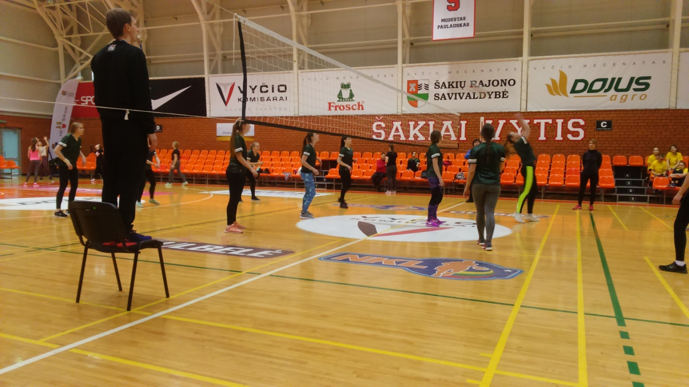
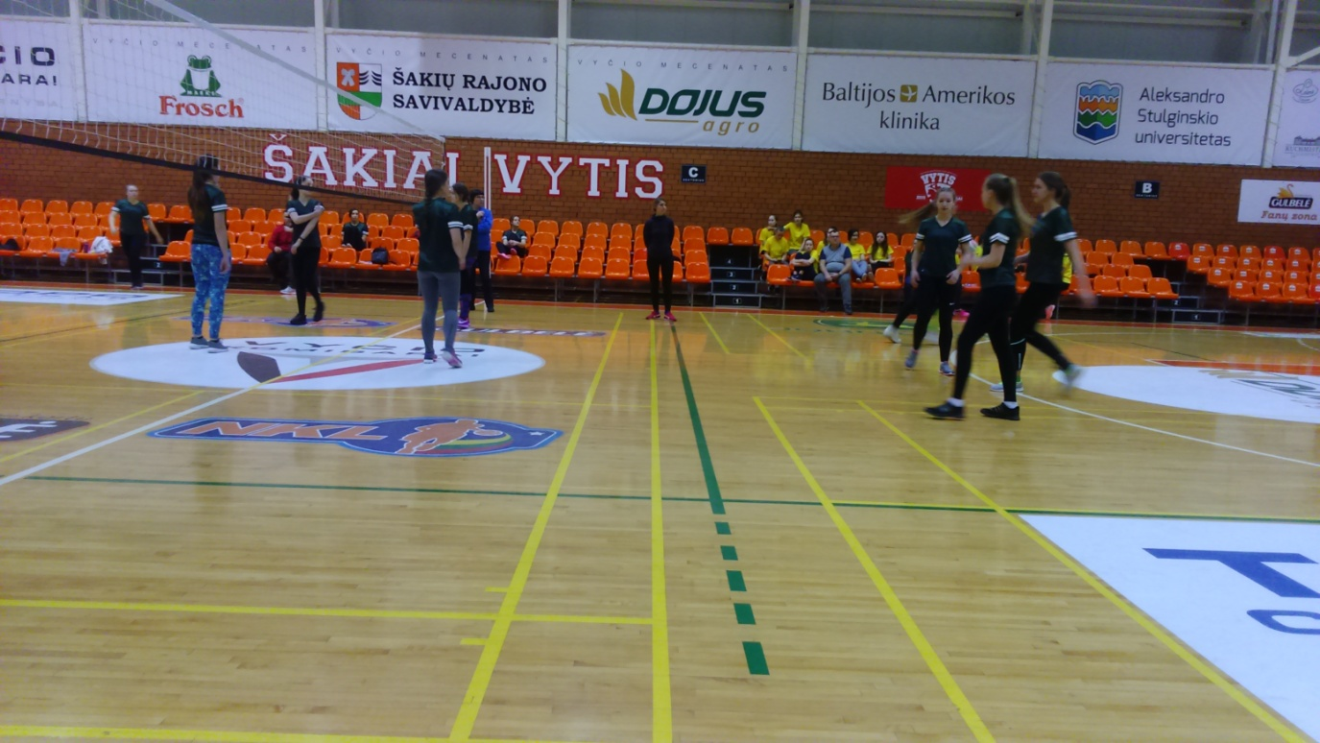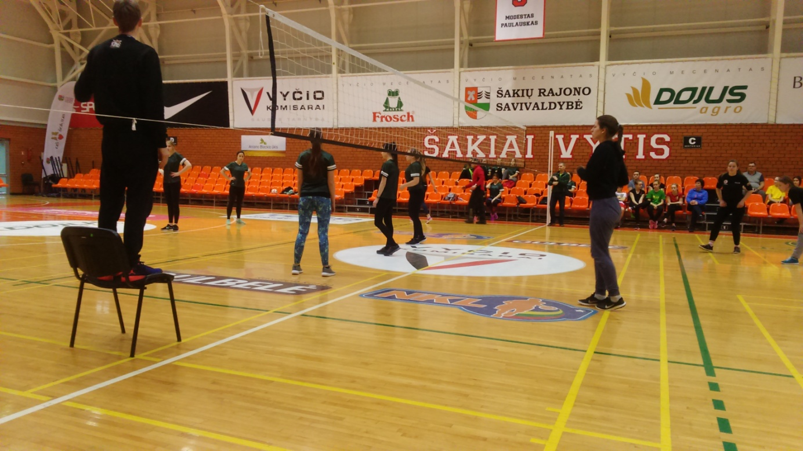
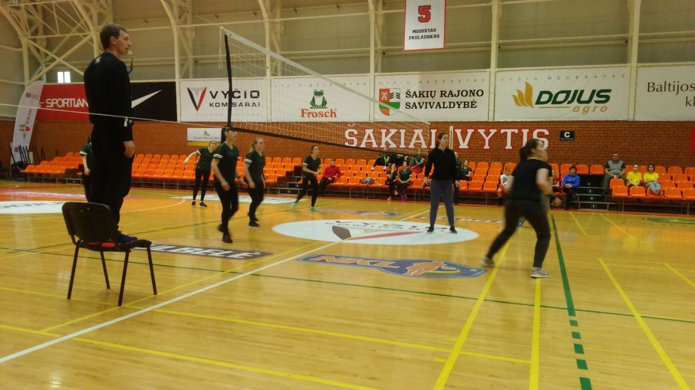
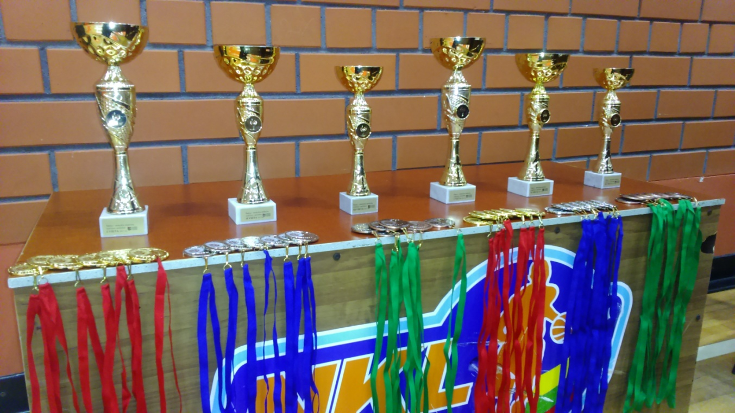
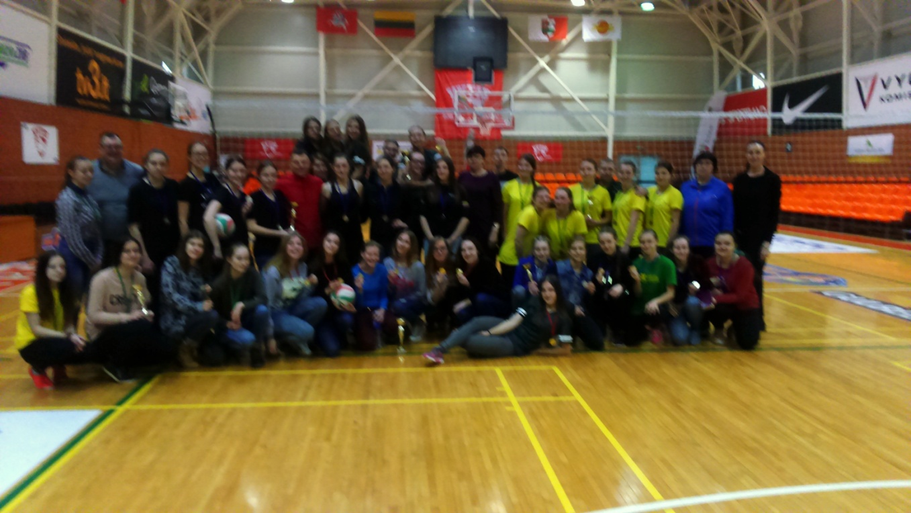

Parengė:
Rima Mozūraitienė
Šakių rajono Jaunimo kūrybos ir sporto centro
direktoriaus pavaduotoja moksleivių sportui
el.paštas: rima.mozuraitiene23@gmail.com, tel.: (8 345) 60187, 8-624-78553

